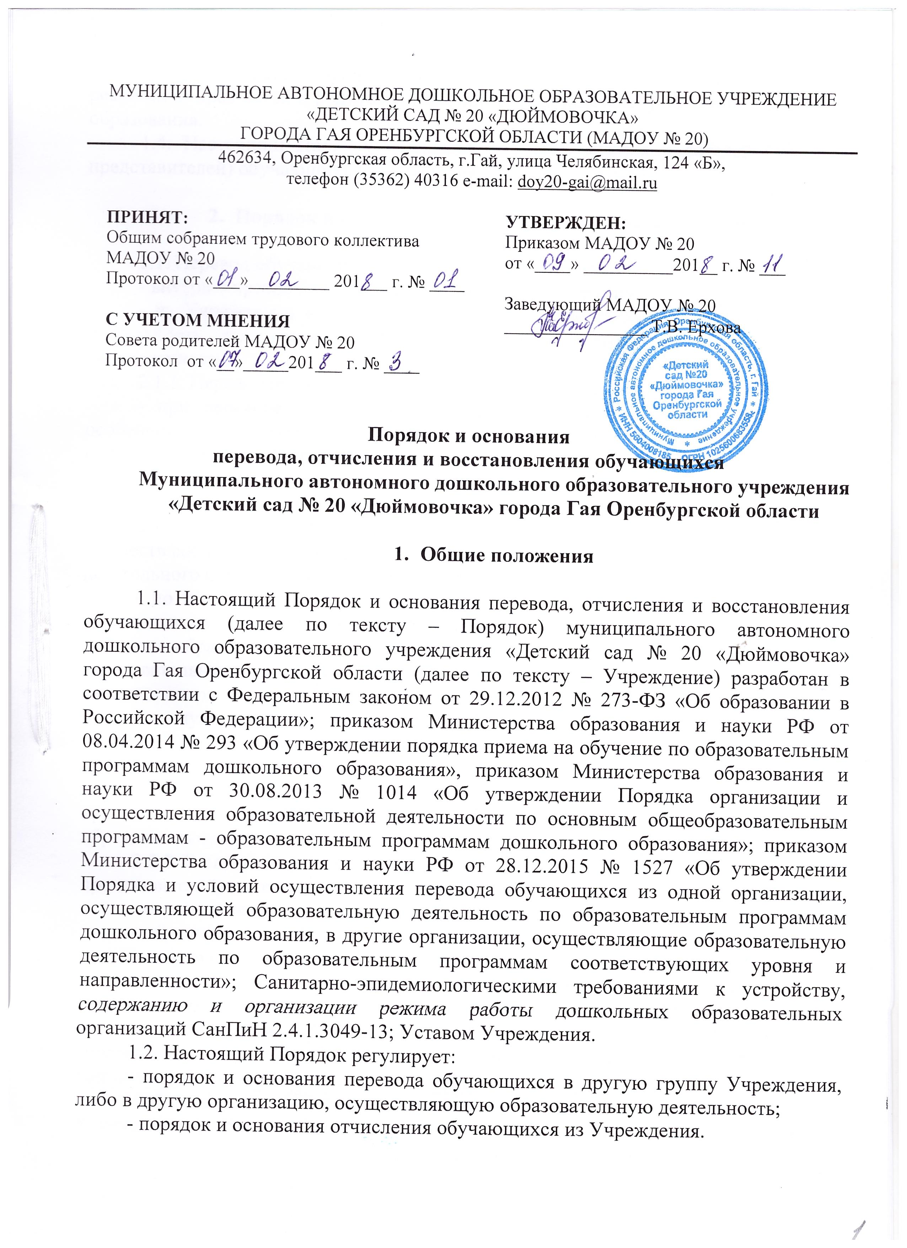
МУНИЦИПАЛЬНОЕ АВТОНОМНОЕ ДОШКОЛЬНОЕ ОБРАЗОВАТЕЛЬНОЕ УЧРЕЖДЕНИЕ «ДЕТСКИЙ САД № 20 «ДЮЙМОВОЧКА»
ГОРОДА ГАЯ ОРЕНБУРГСКОЙ ОБЛАСТИ (МАДОУ № 20)
462634, Оренбургская область, г.Гай, улица Челябинская, 124 «Б»,
телефон (35362) 40316 e-mail: doy20-gai@mail.ru

ПРИНЯТ:  Общим собранием трудового коллектива МАДОУ № 20  Протокол от «___»_________ 201___ г. № ____  С УЧЕТОМ МНЕНИЯ  Совета родителей МАДОУ № 20  Протокол от «__»_____201___ г. № ____ | УТВЕРЖДЕН:  Приказом МАДОУ № 20  от «____» __________201__ г. № ___  Заведующий МАДОУ № 20 ________________ Т.В. Ерхова

Порядок и основания
перевода, отчисления и восстановления обучающихся
Муниципального автономного дошкольного образовательного учреждения
«Детский сад № 20 «Дюймовочка» города Гая Оренбургской области

- Общие положения

1.1. Настоящий Порядок и основания перевода, отчисления и восстановления обучающихся (далее по тексту – Порядок) муниципального автономного дошкольного образовательного учреждения «Детский сад № 20 «Дюймовочка» города Гая Оренбургской области (далее по тексту – Учреждение) разработан в соответствии с Федеральным законом от 29.12.2012 № 273-ФЗ «Об образовании в Российской Федерации»; приказом Министерства образования и науки РФ от 08.04.2014 № 293 «Об утверждении порядка приема на обучение по образовательным программам дошкольного образования», приказом Министерства образования и науки РФ от 30.08.2013 № 1014 «Об утверждении Порядка организации и осуществления образовательной деятельности по основным общеобразовательным программам - образовательным программам дошкольного образования»; приказом Министерства образования и науки РФ от 28.12.2015 № 1527 «Об утверждении Порядка и условий осуществления перевода обучающихся из одной организации, осуществляющей образовательную деятельность по образовательным программам дошкольного образования, в другие организации, осуществляющие образовательную деятельность по образовательным программам соответствующих уровня и направленности»; Санитарно-эпидемиологическими требованиями к устройству, содержанию и организации режима работы дошкольных образовательных организаций СанПиН 2.4.1.3049-13; Уставом Учреждения.
1.2. Настоящий Порядок регулирует:
- порядок и основания перевода обучающихся в другую группу Учреждения, либо в другую организацию, осуществляющую образовательную деятельность;
- порядок и основания отчисления обучающихся из Учреждения.
1.3. Настоящий Порядок обеспечивает принцип равных возможностей в реализации прав детей и родителей (законных представителей) обучающихся в сфере образования.
1.4. Настоящий Порядок утвержден с учетом мнения родителей (законных представителей) обучающихся Учреждения.

- Порядок и основания перевода обучающихся Учреждения

2.1. Перевод обучающихся может, осуществляться:
- внутри Учреждения из одной группы в другую группу;
- из Учреждения в другую организацию, осуществляющую образовательную деятельность по образовательным программам соответствующих уровня и направленности.
2.1.1. Перевод обучающихся внутри Учреждения осуществляется:
- при переводе в следующую возрастную группу в связи с возрастными особенностями обучающихся (достижение обучающимися следующего возрастного периода) ежегодно не позднее 1 сентября;
- временно в другую группу Учреждения при возникновении карантина и по другим уважительным причинам.
2.1.2. Перевод обучающихся из Учреждения в другую организацию, осуществляющую образовательную деятельность по образовательным программам дошкольного образования осуществляется:
- по инициативе родителей (законных представителей) несовершеннолетнего обучающегося, в том числе в случае перевода обучающегося для продолжения освоения образовательной программы, в другую организацию, осуществляющую образовательную деятельность по образовательным программам соответствующих уровня и направленности;
- в случае прекращения деятельности исходной организации, аннулирования лицензии на осуществление образовательной деятельности (далее по тексту - лицензия), в случае приостановления действия лицензии.
2.2. Перевод обучающегося по инициативе его родителей (законных представителей) из Учреждения в другую организацию, осуществляющую образовательную деятельность:
2.2.1. В случае перевода обучающегося по инициативе его родителей (законных представителей) родители (законные представители) обучающегося:
- осуществляют выбор принимающей организации;
- обращаются в выбранную организацию с запросом о наличии свободных мест соответствующей возрастной категории обучающегося и необходимой направленности группы, в том числе с использованием информационно-телекоммуникационной сети "Интернет" (далее по тексту – сеть Интернет);
- при отсутствии свободных мест в выбранной организации обращаются в отдел образования администрации Гайского городского округа для определения принимающей организации из числа муниципальных образовательных организаций;
- обращаются в Учреждение с заявлением об отчислении обучающегося из Учреждения в связи с переводом в принимающую организацию. Заявление о переводе может быть направлено в форме электронного документа с использованием сети Интернет.
2.2.2. В заявлении родителей (законных представителей) обучающегося об отчислении в порядке перевода в принимающую организацию указываются:
а) фамилия, имя, отчество (при наличии) обучающегося;
б) дата рождения;
в) направленность группы;
г) наименование принимающей организации. В случае переезда в другую местность родителей (законных представителей) обучающегося указывается, в том числе населенный пункт, муниципальное образование, субъект Российской Федерации, в который осуществляется переезд.
2.2.3. На основании заявления родителей (законных представителей) обучающегося об отчислении в порядке перевода Учреждение в трехдневный срок издает распорядительный акт об отчислении обучающегося из Учреждения в порядке перевода с указанием принимающей организации.
2.2.4. Учреждение выдает родителям (законным представителям) личное дело обучающегося (далее по тексту - личное дело).
2.2.5. Требование предоставления других документов в качестве основания для зачисления обучающегося в принимающую организацию в связи с переводом не допускается.
2.2.6. Личное дело предоставляется родителями (законными представителями) обучающегося в принимающую организацию вместе с заявлением о зачислении обучающегося в указанную организацию в порядке перевода из Учреждения (согласно Приложению 1 к настоящему Порядку) и предъявлением оригинала документа, удостоверяющего личность родителя (законного представителя) обучающегося.
2.2.7. После приема заявления и личного дела принимающая организация заключает договор об образовании по образовательным программам дошкольного образования (далее по тексту - договор) с родителями (законными представителями) обучающегося и в течение трех рабочих дней после заключения договора издает распорядительный акт о зачислении обучающегося в порядке перевода.
2.2.8. Принимающая организация при зачислении обучающегося, отчисленного из Учреждения, в течение двух рабочих дней с даты издания распорядительного акта о зачислении обучающегося в порядке перевода письменно уведомляет Учреждение о номере и дате распорядительного акта о зачислении обучающегося в принимающую организацию.
2.3. Перевод обучающегося в случае прекращения деятельности Учреждения, аннулирования лицензии, в случае приостановления действия лицензии:
2.3.1. При принятии решения о прекращении деятельности Учреждения в соответствующем распорядительном акте учредителя указывается принимающая организация либо перечень принимающих организаций (далее по тексту - принимающая организация), в которую (ые) будут переводиться обучающиеся на основании письменных согласий их родителей (законных представителей) на перевод.
О предстоящем переводе Учреждение в случае прекращения своей деятельности обязан уведомить родителей (законных представителей) обучающихся в письменной форме в течение пяти рабочих дней с момента издания распорядительного акта учредителя о прекращении деятельности Учреждения, а также разместить указанное уведомление на своем официальном сайте в сети Интернет. Данное уведомление должно содержать сроки предоставления письменных согласий родителей (законных представителей) обучающихся на перевод обучающихся в принимающую организацию.
2.3.2. О причине, влекущей за собой необходимость перевода обучающихся, Учреждение обязано уведомить учредителя, родителей (законных представителей) обучающихся в письменной форме, а также разместить указанное уведомление на своем официальном сайте в сети Интернет:
- в случае аннулирования лицензии - в течение пяти рабочих дней с момента вступления в законную силу решения суда;
- в случае приостановления действия лицензии - в течение пяти рабочих дней с момента внесения в Реестр лицензий сведений, содержащих информацию о принятом министерством образования Оренбургской области решении о приостановлении действия лицензии.
2.3.3. Учредитель, за исключением случая, указанного в пункте 2.3.1. настоящего Порядка, осуществляет выбор принимающей организации с использованием информации, предварительно полученной от Учреждения, о списочном составе обучающихся с указанием возрастной категории обучающихся, направленности группы и осваиваемых ими образовательных программ дошкольного образования.
2.3.4. Учредитель запрашивает выбранные им организации, осуществляющие образовательную деятельность по образовательным программам дошкольного образования, о возможности перевода в них обучающихся.
Руководители указанных организаций или уполномоченные ими лица должны в течение десяти рабочих дней с момента получения соответствующего запроса письменно проинформировать о возможности перевода обучающихся.
2.3.5. Учреждение доводит до сведения родителей (законных представителей) обучающихся полученную от учредителя информацию об организациях, реализующих образовательные программы дошкольного образования, которые дали согласие на перевод обучающихся из Учреждения, а также о сроках предоставления письменных согласий родителей (законных представителей) обучающихся на перевод обучающихся в принимающую организацию. Указанная информация доводится в течение десяти рабочих дней с момента ее получения и включает в себя: наименование принимающей организации, перечень реализуемых образовательных программ дошкольного образования, возрастную категорию обучающихся, направленность группы, количество свободных мест.
2.3.6. После получения письменных согласий родителей (законных представителей) обучающихся Учреждение издает распорядительный акт об отчислении обучающихся в порядке перевода в принимающую организацию с указанием основания такого перевода (прекращение деятельности исходной организации, аннулирование лицензии, приостановление деятельности лицензии).
2.3.7. В случае отказа от перевода в предлагаемую принимающую организацию родители (законные представители) обучающегося указывают об этом в письменном заявлении.
2.3.8. Учреждение передает в принимающую организацию списочный состав обучающихся, письменные согласия родителей (законных представителей) обучающихся, личные дела.
2.3.9. На основании представленных документов принимающая организация заключает договор с родителями (законными представителями) обучающихся и в течение трех рабочих дней после заключения договора издает распорядительный акт о зачислении обучающегося в порядке перевода в связи с прекращением деятельности исходной организации, аннулированием лицензии, приостановлением действия лицензии.
В распорядительном акте о зачислении делается запись, о зачислении обучающегося в порядке перевода с указанием Учреждения, в котором он обучался до перевода, возрастной категории обучающегося и направленности группы.
2.3.10. В принимающей организации на основании переданных личных дел на обучающихся формируются новые личные дела, включающие, в том числе выписку из распорядительного акта о зачислении в порядке перевода, соответствующие письменные согласия родителей (законных представителей) обучающихся.

- Порядок и основания отчисления обучающихся из Учреждения

3.1. Отчисление обучающегося из Учреждения осуществляется:
- в связи с получением образования (завершением обучения);
- досрочно.
3.2. Образовательные отношения могут быть прекращены досрочно в следующих случаях:
- по инициативе родителей (законных представителей) обучающихся, выраженной в письменной форме заявления, в том числе в случае перевода обучающегося для продолжения освоения образовательной программы в другую организацию, осуществляющую образовательную деятельность (согласно Приложению 2 к настоящему Порядку);
- по обстоятельствам, не зависящим от воли родителей (законных представителей) обучающегося и Учреждения, в том числе в случаях ликвидации Учреждения, аннулирования лицензии Учреждения на осуществление образовательной деятельности.
3.3. Основанием для отчисления обучающегося является распорядительный акт (приказ Учреждения) об отчислении обучающегося из Учреждения.
3.4. Права и обязанности обучающегося, предусмотренные законодательством об образовании и локальными нормативными актами Учреждения, прекращаются с даты отчисления обучающегося из Учреждения.

4. Порядок основания для восстановления обучающихся

4.1. Восстановление обучающихся в Учреждение не предусмотрено.

Срок действия Порядка не ограничен.
Регистрационный номер заявления Приложение 1
№_________ к порядку и основаниям перевода,
отчисления и восстановления обучающихся от «____» _______ 20____г.

Форма заявления о зачислении в порядке перевода
в муниципальное автономное дошкольное образовательное учреждение «Детский сад
№ 20 «Дюймовочка» города Гая Оренбургской области, реализующее образовательную программу дошкольного образования

Заведующему муниципальным автономным
дошкольным образовательным учреждением
«Детский сад № 20 «Дюймовочка» города Гая Оренбургской области
Ерховой Татьяне Вячеславовне
ФИО заведующего

ФИО родителя (законного представителя)

ЗАЯВЛЕНИЕ
Прошу принять моего ребенка
(Ф.И.О. полностью)
в порядке перевода из
(наименование образовательной организации, группы)
__________
Дата рождения ребенка
Место рождения ребенка
Адрес места жительства ребенка, родителей (законных представителей)
___________________________________________________________________________________
в группу______________________________________ общеразвивающей направленности для детей
(направленность группы)
в возрасте от _______ до ______ лет

Фамилия, имя, отчество родителей (законных представителей)
Мать
(Ф.И.О. полностью)
Отец
(Ф.И.О. полностью)
Контактные телефоны родителей (законных представителей)
мать отец
С уставом МАДОУ № 20, лицензией на осуществление образовательной деятельности, образовательной программой и другими документами, регламентирующими организацию и осуществление образовательной деятельности, права и обязанности обучающихся, размещенными на информационном стенде и официальном сайте МАДОУ № 20 ознакомлен (а).

(подпись) (расшифровка подписи)
Согласен (а) на обработку моих персональных данных и персональных данных ребенка в порядке, установленном законодательством Российской Федерации.

Дата «________» ________________20___г. Подпись ___________________
Регистрационный номер заявления Приложение 2
№_________ к порядку и основаниям перевода,
отчисления и восстановления обучающихся от «____» _______ 20____г.

Заведующему муниципальным автономным
дошкольным образовательным учреждением
«Детский сад № 20 «Дюймовочка» города Гая Оренбургской области
Ерховой Татьяне Вячеславовне
ФИО заведующего

ФИО родителя (законного представителя)

ЗАЯВЛЕНИЕ

Прошу в порядке перевода отчислить и выдать личное дело моего ребенка
_____________________________________________________________________________
(Ф.И.О. полностью)
дата рождения ребенка ______
группы______________________________________ общеразвивающей направленности
(направленность группы)
для детей в возрасте от _______ до ______ лет
в _____________________________________________________________________________
____________________________________________________________________________________________________________________________________________________________
(наименование принимающей организации)
_______________________________________________________________________________________________________________________________________________________________________________________________________________________________________
(наименование населенного пункта, муниципального образования, субъекта РФ, в который осуществляется переезд)

_______________________ ______________________________
(подпись) (расшифровка подписи)

Дата « » 20 г.

